УДК 658
СУЧАСНІ ПІДХОДИ ДО УПРАВЛІННЯ ЛОГІСТИЧНИМИ ПРОЦЕСАМИ В РЕСТОРАННОМУ ГОСПОДАРСТВІ

Шумаєва О.О.
Проценко Ю.А.
ДонНТУ

Розглянуто науково-теоретичні основи та практичні проблеми логістики в ресторанному бізнесі на підставі застосування інтегрованого підходу. Це новітній науково-практичний напрям, майже не розкритий в літературі та поки що мало відомий менеджерам ресторанної галузі в Україні.
Shown scientific — theoretical basis and practical problems of logistics in restaurant business with using of integrative approach. It's new scientific — practical direction, which is almost unknown in literature and to restaurant industry's managers in Ukraine.

Постановка проблеми в загальному виді та її зв’язок з науковими і практичними завданнями. На сьогодні за кордоном і в Україні активно розвивається новий науковий напрям, пов'язаний із дослідженням і активним впровадженням логістичних рішень у сферу послуг. Застосування логістики в цій сфері має значні особливості, адже крім економічної ефективності йдеться також про соціальну ефективність — здоров'я людей та економію часу. Логістика у ресторанному господарстві є основою економічної стратегії діяльності закладів, що передбачає використання логістичних процесів як знаряддя в конкурентній боротьбі і розглядається як управлінська логіка для реалізації планування, організації, управління і регулювання рухом ресторанного продукту від первинного джерела до кінцевого споживача.
Аналіз основних досліджень та публікацій. Проблема зміцнення конкурентного статусу ресторанного господарства завдяки розробці ефективної системи управління логістичними процесами є однією з найактуальніших для науковців та практиків ресторанної логістики України. Протягом останнього часу на цю тему опубліковані роботи, зокрема, Смирнова І., Зевакова А., Петрова В., Миротина Л., Ташбаєва Л., Неруша Ю., Сергеєва В., Анікіна В., Дибської В., Григор'єва М., Долгова А., Уварова С.,Чухрай Н., Гірной О., Фролової Л., Мізюка Б., Бойка Н., Малікова О. та ін. Проте у переважній їх більшості практично не розглядаються можливості та напрями посилення конкурентного стану ресторанного господарства шляхом формування інтегрованих ланцюгів постачання товарів та мінімізації пов'язаних з цими процесами витрат.
Загальна мета. Мета даної статті – адаптація інтегрованої моделі системи управління матеріальними потоками до підприємств ресторанного господарства.
Викладення основного матеріалу. Ресторанний бізнес - сфера підприємницької діяльності, що пов'язана з організацією та управлінням ресторану або іншого підприємства громадського харчування та скерована на задоволення потреб людей у смачній, різноманітній та здоровій їжі, а також на отримання прибутку. Ресторанний бізнес виконує важливі економічні й соціальні функції та є органічним складником системи гостинності в туризмі. Особливість ресторанного бізнесу у тому, що він поєднує виробництво товару (ресторанної продукції) та надання послуги (гостинність та сервіс). Логістична структура ресторанного бізнесу, складена на підставі інституціональної структури ресторанного бізнесу, відображає не тільки сукупність продавців (ресторанів тощо) та покупців (клієнтів, гостей), а й постачальників підприємств громадського харчування (рис.1).
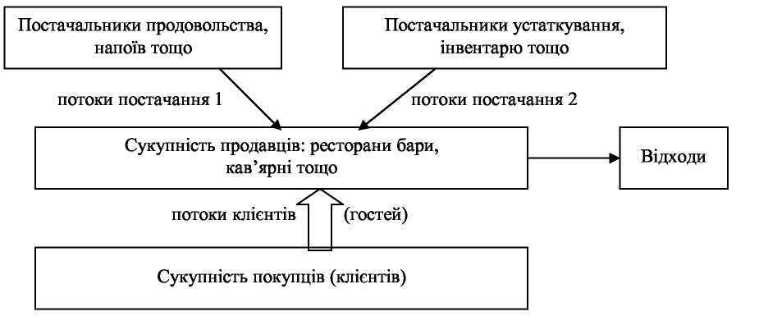
Рис.1. Логістична структура ресторанного бізнесу
З погляду логістики послуг - новітнього напрямку логістики, ресторанний бізнес та відповідна послуга належить до тих видів послуг, де споживач рухається до виробника (а не навпаки, як приміром, у торгівлі, де виробники скеровують вироблені товари в місця їхнього попиту та споживання, тобто до споживачів).[4 с.5-6 ] Але, як і в торговельній послузі, головним виступає потік покупців (клієнтів, гостей, відвідувачів), обслужити який найліпшим чином, задовольнивши його потреби, і є основним суспільним призначенням ресторанного підприємництва. Для цього залучаються такі допоміжні (обслуговуючі щодо головного потоку) потоки, як фінансовий, матеріальний, інформаційний, кадровий.
Матеріальні потоки (вхідні за характером) у ресторанній логістиці поділяються на дві групи. До першої відносять постачання необхідного устаткування, інвентарю та інших індустріальних товарів. Зазвичай, ці потоки є дуже інтенсивними та важливими на початковому етапі діяльності ресторану, зокрема, при його створенні, коли обирається, замовляється та доставляється необхідне устаткування для кухні, холодильного приміщення, бару, розливу напоїв тощо. Але й надалі ці потоки зберігають свою важливість.
До другої групи матеріальних потоків ресторанного бізнесу належить постачання різноманітної продовольчої сировини, готових продуктових товарів і напоїв. Особливої уваги потребують поставки різноманітних видів сільськогосподарської сировини, з яких готуються страви для відвідувачів ресторану. Такі поставки можуть мати місцеві або регіональні джерела в межах країни, а можуть використовувати міжнародні, глобальні джерела з радіусом доставки у тисячі кілометрів. [1 c.162]
Але для того, щоб ресторанна логістика приносила максимальні стратегічні вигоди, всі її функціональні ланки повинні працювати на основі інтеграції.
Інтегрована логістика дозволяє об'єднати зусилля управлінського персоналу фірми, її структурних підрозділів та логістичних партнерів у наскрізному управлінні матеріальними та супутними потоками у повному логістичному ланцюгу «закупівля - розподіл - продаж». Тобто в межах утворення інтегрованої логістичної системи відбувається інтеграція шести ключових бізнес-процесів : управління матеріально-технічним забезпеченням, управління зворотними матеріальними потоками (рециклінг відходів), логістична підтримка виробничих процесів, логістичне обслуговування споживачів , управління взаємовідносинами із споживачами та управління виконанням замовлень.
Скорочення всіх видів витрат, пов'язаних з управлінням матеріальними потоками, витрат на транспортування, складування, управління замовленнями, закупівлями та запасами, упаковку, дозволяє закладу ресторанного господарства вивільнити фінансові засоби на додаткові інвестиції у складське обладнання, інформаційно-комп'ютерні системи, рекламу, маркетингові дослідження тощо. Як свідчить світова практика, утворення і функціонування інтегрованої системи логісти сприяє скороченню витрат у повному логістичному ланцюзі майже на третину.[3 c.121]
Отже, важливою областю дослідження є розробка інтегрованої моделі системи управління матеріальними потоками, адаптованої до закладів ресторанного господарства. Передумовою необхідності і розвитку даної моделі у ресторанної галузі є: нове розуміння ринкових механізмів і логістики як стратегічного елемента в реалізації і розвитку конкуретного потенціалу ресторанів в сучасних умовах, реальні перспективи і сучасні тенденції інтеграції учасників ринку закладів ресторанного господарства, розвиток нових організаційних форм та технологічні можливості у сфері новітніх інформаційних технологій тощо. Ця модель апробована на підприємствах харчової промисловості і як показує дослідження допомагає знизити логістичні затрати на 12-15 %. [2 с. 67]
Ціль запропонованої системи управління матеріальними потоками складається із забезпечення надійного і своєчасного виконання виробничих замовлень із мінімальними витратами. Досягнення даної мети обумовлюється суворим дотриманням принципів раціонального управління.
Функціональна модель інтегрованої системи управління матеріальними потоками представлена на рис. 2.
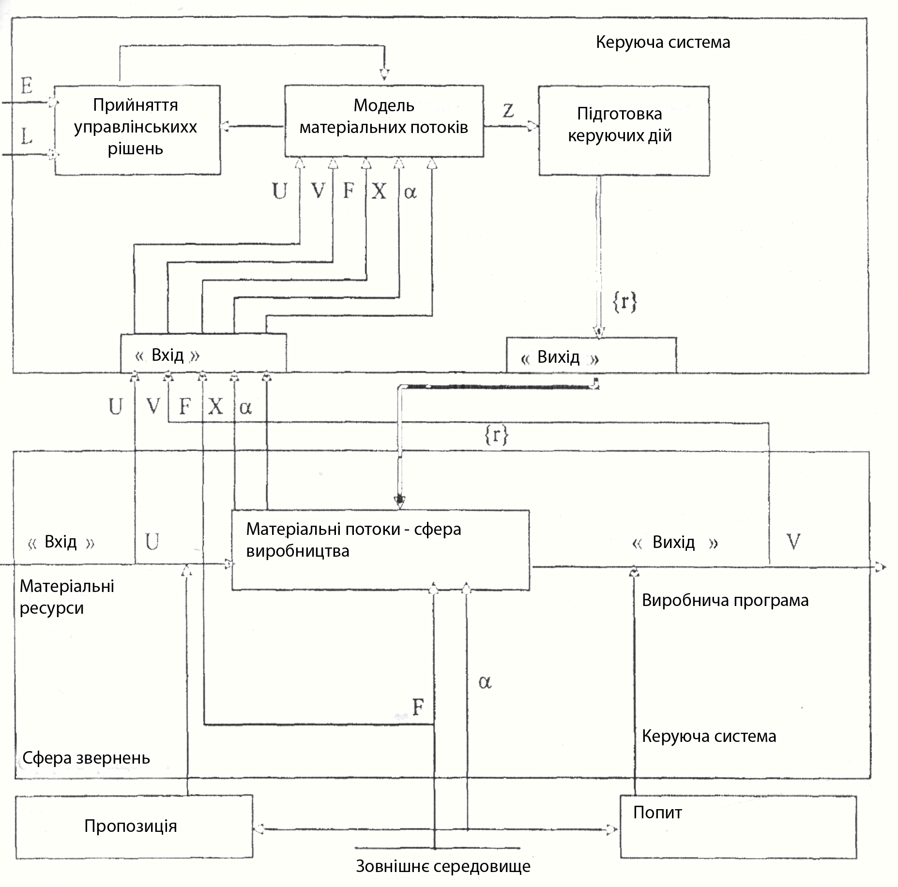
Рис. 2. Інтегрована модель системи управління матеріальними потоками
Як випливає із схеми , «вхід» системи визначається пропозицією, а «вихід» - попитом. Співвідношення попиту та пропозиції характеризується вектором α.
Інформація U й V містить параметри, що характеризують «вхід» й «вихід» всієї системи керування матеріальними потоками. Кількість «входів» й «виходів» системи визначається номенклатурою матеріальних ресурсів і кількістю відповідно постачальників і споживачів. Інформація Х описує внутрішній стан керованої системи, тобто ситуацію в сфері виробництва. Вплив зовнішнього середовища (наприклад, ціни, процентні ставки, податки й ін.) описується вектором F.
Таким чином, керуюча система контролює вектори U й V, тобто всі характеристики матеріальних потоків, що надходять із зовнішнього середовища в систему, і відповідні характеристики потоків на виході із системи. Особлива увага приділяється вектору V, який визначає досягнення мети функціонування всієї системи керування матеріальними потоками в ресторанному господарстві, тобто надійне й стійке виконання виробничої програми при оптимальних витратах керування матеріальними потоками.
Крім того, у керуючу систему надходить інформація про стан сфери виробництва Х, стан зовнішнього середовища F, співвідношення попиту та пропозиції α.
У керуючу систему надходять також інформація про критерії ефективності функціонування системи управління матеріальними потоками – Е, а також певних обмежень L.
На підставі такої інформації, а також за допомогою наявної моделі приймається управлінське рішення Z , яке трансформується в цілеспрямовані керуючі впливи {r}.
Множина цілеспрямованих керуючих впливів обумовлена сутністю раціонального управління матеріальними потоками й реалізується в певних організаційних заходах:
- прискорення руху матеріальних потоків;
- зміна траєкторії руху матеріальних потоків – заміна постачальників, зміна господарських зв’язків;
- залучення в господарський обіг наднормативних й надлишкових матеріальних ресурсів;
- управління сукупними запасами на основі оперативного маневрування матеріальними ресурсами;
- розчленування матеріального потоку на дрібні партії поставок;
- регламентація використання матеріальних ресурсів суворо по нормах витрат і призначення.
В умовах впровадження інтегрованої системи управління матеріальними потоками в закладах ресторанного господарства, загальні функції ефективного управління можуть бути конкретизовані в такий спосіб:
- планування матеріальних потоків;
- оперативне регулювання руху матеріальних потоків;
- управління запасами;
- облік і обробка інформації;
- керування й розвиток інфраструктури руху матеріалів;
- аналіз руху і використання матеріальних ресурсів.
Кожній функції, яка відображує конкретний зміст виконуваних робіт, відповідає сукупність завдань, сутність і зміст яких обумовлена процесом руху матеріальних потоків у ресторанному господарстві.
Ця модель може застосовуватися в закладах ресторанного господарства різних розмірів та легко трансформується в залежності від мінливих зовнішніх обставин. Процес управління матеріальними потоками породжує значний обсяг інформації, що залежить від кількості постачальників, споживачів та найменувань матеріалів. При цьому найважливіше значення має якість інформаційного наповнення системи управління матеріальними потоками внутрішньою інформацією. У зв’язку з цим особливу актуальність набуває завдання вдосконалення управлінського обліку з позиції комплексного підходу до управління матеріальними потоками.
Висновки і перспективи подальших досліджень. Запропонована у статті адаптація інтегрованої моделі управління матеріальними потоками на підприємстві ресторанного господарства дає можливість оптимізувати роботу всього закладу і тим самим покращити якість сервісу ресторанного закладу, що є запорукою ефективності та прибутковості підприємства.
Список використаних джерел
- Зубар М., Григорак М. Логістика у ресторанному господарстві. – К: «Центр учбової літератури» , 2010. – 307 с.
- Миротин А.Б., Ташбаев Ы.Э., Порошина О.Г. Эффективная логистика. – М.: Экзамен, 2009. - 246 с.
- Савчук К.І. Інтегрована логістика в управлінні підприємством (підсумки конференції Чернівецького торговельно - економічного інституту КНТЕУ) [Електронний ресурс]- Режим доступу до журн.: http://www.intkonf.org/savchuk-ki-integrovana-logistika-v-upravlinnya-pidpriemstvom
- Смирнов І.Г. Ресторанна логістика : міжнародний та український аспекти // Зовнішня торгівля: право та економіка – 2009. - № 4 (45). – С. 4-18

